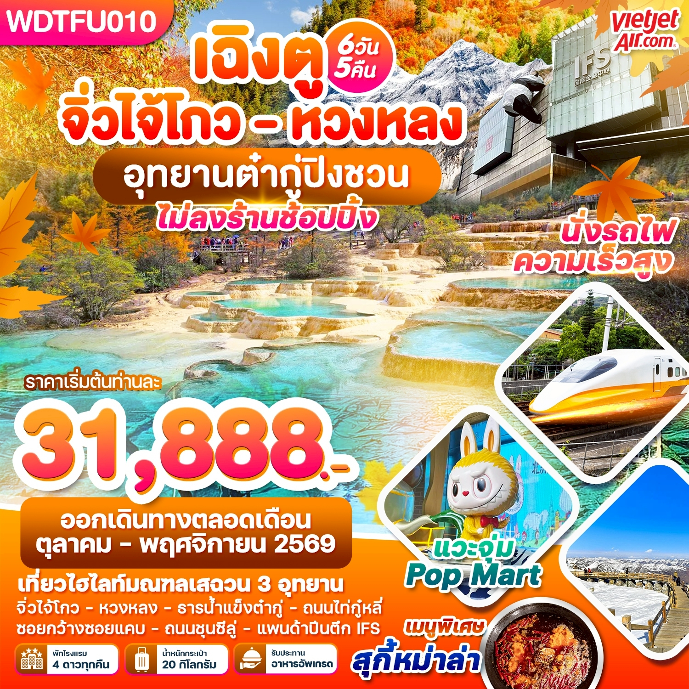

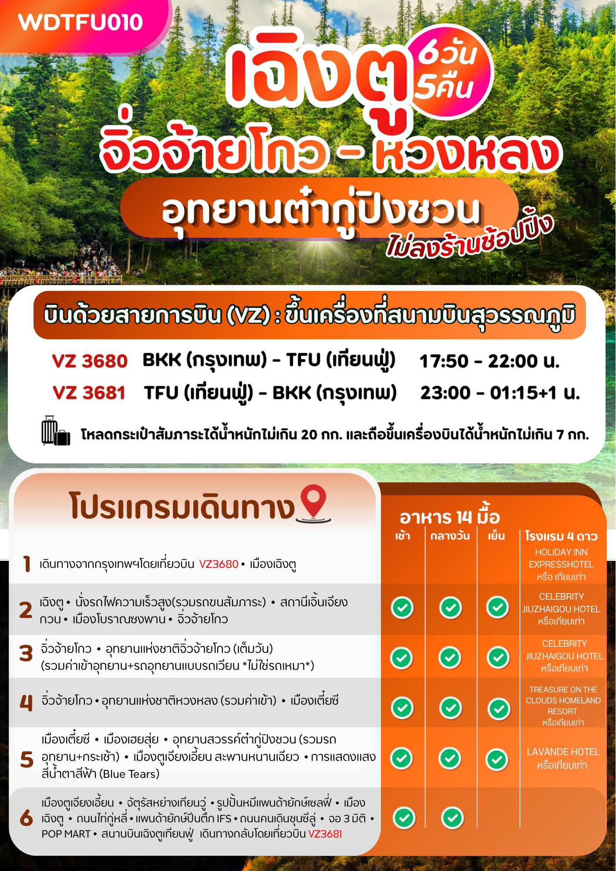

DAY13

กรุงเทพฯ (สนามบินสุวรรณภูมิ) - สนามบินเฉิงตู เทียนฟู่ ประเทศจีน

14.30 น.พร้อมกันที่ สนามบินสุวรรณภูมิอาคารผู้โดยสารขาออก เคาน์เตอร์สายการบิน VIETJET AIR โดยมีเจ้าหน้าที่
ให้การต้อนรับและอำนวยความสะดวกด้านเอกสารและสัมภาระแก่ท่าน
*** หมายเหตุ : เคาน์เตอร์เช็คอินปิดบริการก่อนเวลาเครื่องออก 60 นาที และไม่มีประกาศเตือนผู้โดยสารขึ้นเครื่อง ดังนั้นผู้โดยสารจำเป็นต้องพร้อม ณ ประตูขึ้นเครื่องก่อนเวลาเครื่องออกอย่างน้อย 45 นาที ***
17.50 น. นำท่านเดินทางสู่ สนามบินเฉิงตู เทียนฟู่ประเทศจีน เที่ยวบินที่ VZ3680
22.00 น. เดินทางถึง สนามบินเฉิงตู นำท่านผ่านด่านตรวจคนเข้าเมืองรับกระเป๋าสัมภาระ หลังจากนั้นนำท่านเดินทางเข้าสู่ที่
พัก เวลาท้องถิ่นเร็วกว่าประเทศไทย 1 ชั่วโมง (เพื่อความสะดวกในการนัดหมาย กรุณาปรับนาฬิกาของท่านเป็นเวลาท้องถิ่น)
เมืองเฉิงตู ซึ่งเป็นเมืองหลวงของมณฑลเสฉวน ตั้งอยู่บริเวณลุ่มแม่น้ำหมินใจกลางมณฑล มีภูมิประเทศรายรอบไปด้วย
เทือกเขา และมีสภาพภูมิอากาศที่เหมาะสมต่อการประกอบอาชีพเกษตรกรรม โดยมีฤดูร้อนที่อบอุ่น ฤดูหนาวที่ไม่หนาวนัก
และมีปริมาณความชื้นสูง ประชากรเมืองเฉิงตูมีราว 10 ล้านคน จัดเป็นอันดับ 3 ของประเทศจีน ในปัจจุบันเป็นศูนย์กลา.
ด้านการเมือง การทหาร และด้านการศึกษาของภูมิภาคตะวันตกเฉียงใต้
ที่พัก : HOLIDAY INN EXPRESSHOTEL หรือระดับเทียบเท่า 4 ดาว
เฉิงตู – นั่งรถไฟความเร็วสูง(รวมรถขนสัมภาระ)- เจิ้นเจียงกวน – เมืองโบราณซงพาน –
เมืองจิ่วจ้ายโกว B/L/D)

DAY2

เช้า : รับประทานอาหารเช้า ณ ห้องอาหารโรงแรม (มื้อที่ 1 )
หลังอาหารนำท่านเดินทางสู่ สถานีรถไฟความเร็วสูงเมืองเฉิงตู
10.30น. ออกเดินทางด้วย รถไฟความเร็วสูง สู่เมืองเจิ้นเจียงกวน ขบวนที่ C6376 (ที่นั่งชั้น 2)
** เรื่องเวลาและขบวนรถไฟ จะแจ้งให้ทราบอีกครั้งก่อนเดินทาง 1 วันค่ะ // ในช่วงเทศกาลหรือคนเยอะอาจเปลี่ยนเป็นสถานีซงพาน หรือสถานีหวงหลงจิ่วไจ้แทน**
**รวมรถขนสัมภาระ ท่านไม่ต้องลากกระเป๋าลงรถไฟความเร็วสูง แต่ขอความร่วมมือจัดสัมภาระของท่านให้เรียบร้อยและไม่ควรใช้กระเป๋าที่มีขนาดใหญ่จนเกินไป **
12.11 น.ถึงสถานีเมืองเจิ้นเจียงกวน รถบัสนำท่านเดินทางสู่เมืองซงพาน (ระยะทางประมาณ 45 นาที)
(** หมายเหตุ** ขอสงวนสิทธิ์ในการเปลี่ยนขบวนและสถานีรถไฟ หากขบวนใดขบวนหนึ่งเต็ม บริษัทฯ สามารถจัดหาขบวนและเปลี่ยนสถานีได้ตามความเหมาะสมให้ลูกค้า )
บ่าย : รับประทานอาหารบ่าย ณ ภัตตาคาร (มื้อที่ 2 )
นำท่านชม เมืองโบราณซงพาน เป็นเมืองโบราณที่ตั้งอยู่ในเขตเทศบาลจินอันเมื่อเข้าสู่เมืองโบราณซงพาน นักท่องเที่ยวจะได้พบกับโครงสร้างกำแพงโบราณที่ยิ่งใหญ่ที่ยังคงปรากฏให้เห็นจนถึงปัจจุบันเมืองโบราณซงพานถูกก่อตั้งขึ้นในยุคราชวงศ์ถังและสร้างใหม่ในยุคราชวงศ์หมิง
หลังจากนั้นนำท่านเดินทางสู่ เมืองจิ่วจ้ายโกว เป็นพื้นที่อนุรักษ์ธรรมชาติขนาดใหญ่ ทางตอนเหนือของมณฑลเสฉวน ห่างจากเมืองเฉิงตูประมาณ 500 กิโลเมตร เป็นแหล่งท่องเที่ยวระดับ A5 ของจีน และได้รับการขึ้นทะเบียนเป็นมรดกโลกทางธรรมชาติโดย UNESCO เมื่อปี ค.ศ. 1992

ค่ำ : บริการอาหารค่ำ ณ ภัตตาคาร (มื้อที่ 3 )
ที่พัก : CELEBRITY JIUZHAIGOU HOTEL หรือระดับเทียบเท่า 4 ดาว
จิ่วจ้ายโกว – อุทยานแห่งชาติจิ่วจ้ายโกวเต็มวัน
(รวมค่าเข้าอุทยาน+รถอุทยานแบบรถเวียน *ไม่ใช่รถเหมา*) (B/L/D)

DAY3

เช้า รับประทานอาหารเช้า ณ ห้องอาหารของโรงแรม (มื้อที่ 4 )
นำท่านเดินทางสู่ อุทยานแห่งชาติจิ่วจ้ายโกว **(ไม่รวมรถเหมาอุทยาน ช่วงเดือนกันยายน-พฤศจิกายนจะนั่งรถเวียนตามรอบของอุทยาน)** ตั้งอยู่ในบริเวณทางทิศเหนือของมณฑลเสฉวน ซึ่งเป็นส่วนหนึ่งในบริเวณตอนใต้ของเทือกเขา
หมิงซานห่างออกไปจากตัวเมืองเฉิงตูราว 500 กิโลเมตร จิ่วจ้ายโก่วมีชื่อเสียงด้านความงามแห่งสีสันที่แปลกเปลี่ยนไม่รู้จบ ทะเลสาบผุดขึ้นท่ามกลางหมู่แมกไม้เขียวขจี น้ำใสเป็นประกายชุ่มฉ่ำ ยอดเขาหิมะตัดกับท้องฟ้าสีคราม เกิดเป็นภาพธรรมชาติอันงดงามที่แปรเปลี่ยนไปตามฤดูกาลผลิ ด้วยความสวยงามจึงทำให้อุทยานแห่งชาติจิ่วจ้ายโกว ได้ถูกขึ้นทะเบียนเป็นมรดกโลกทางธรรมชาติ ในปีค.ศ. 1992
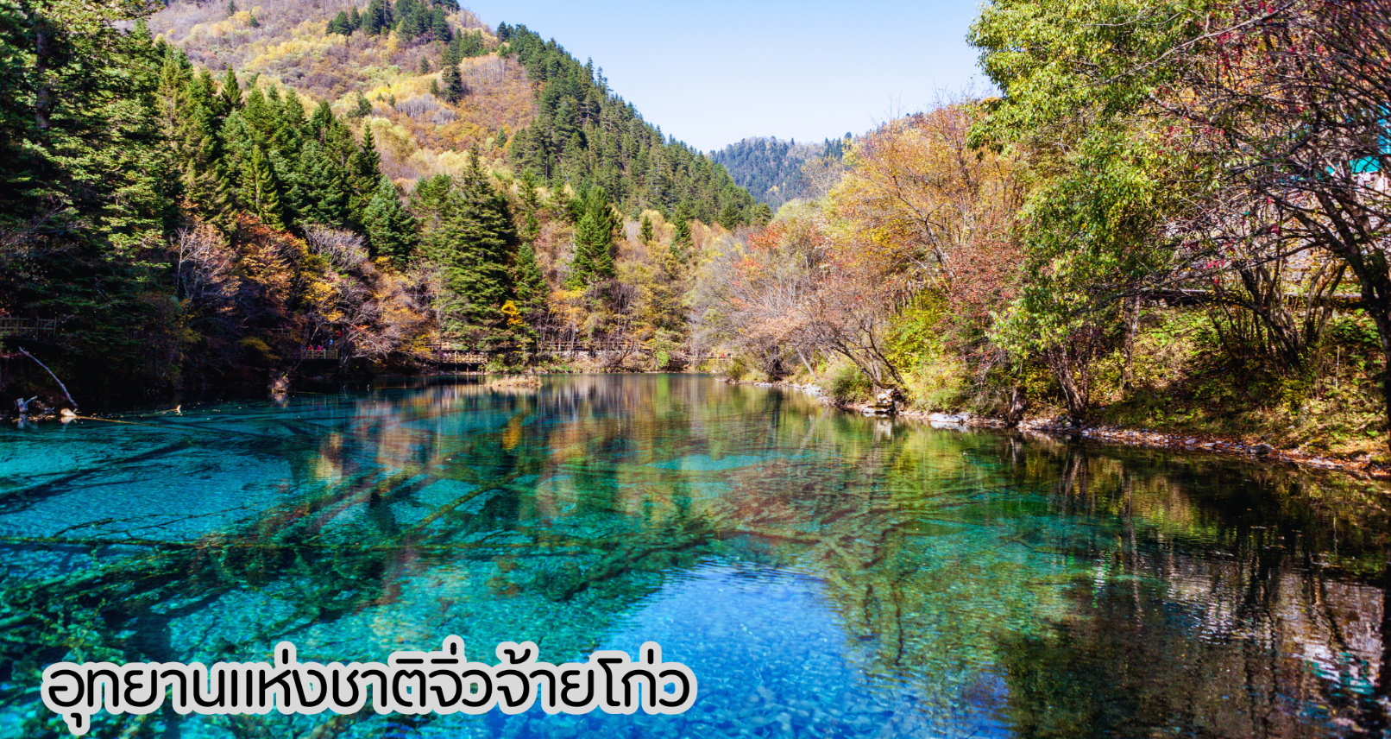
นำท่านชม ทะเลสาบแรด เป็นทะเลสาบขนาดใหญ่อันดับ 2 ของอุทยานจิ่วจ้ายโกว สูงจากระดับน้ำทะเล 2,315 เมตร น้ำลึกโดยเฉลี่ย 12 เมตร ยาวราว 2 กิโลเมตร มีพื้นที่ 200,000 ตารางกิโลเมตร ทะเลสาบแรดเป็นทะเลสาบขนาดใหญ่ เสน่ห์อันน่าประทับใจของทะเลสาบนี้คือ หมู่เมฆและสายหมอกที่สะท้อนทะเลสาบแรดจนแยกไม่ออกว่าส่วนไหนที่เป็นท้องฟ้า ความเปลี่ยนแปลงของทั้งเมฆและหมอกในทุกๆ เช้า ให้ความงดงามที่แตกต่างกันไปในแต่ละวันอย่างน่าประทับใจ นอกจากนี้ทะเลสาบแรดเป็นทะเลสาบเดียวที่อนุญาตให้นักท่องเที่ยวล่องเรือยอร์ชได้
จากนั้นนำท่านชม น้ำตกธารไข่มุก หรือซึ่งเป็นภาษาทิเบต แปลว่ายิ่งใหญ่และอัศจรรย์ น้ำตกธารไข่มุกสูงจากระดับน้ำทะเล 2,433 เมตร กว้างราว 160 เมตร มีพื้นที่ 9.5 หมื่นตารางเมตร เป็นน้ำตกธารหินปูน มีรูปทรงเป็นรูปพัด เป็นน้ำตกที่ไหลผ่านถ้ำลำธารใหญ่ มีสายน้ำที่ทอดธารลดหลั่นยาวถึง 310 เมตร เป็นน้ำตกที่มีความงามราวกับเส้นไข่มุก และเคยเป็นจุดที่เคยถ่ายทำภาพยนตร์เรื่องไซอิ๋ว น้ำตกนี้ถือเป็นน้ำตกที่กว้างทีสุดในจิ่วจ้ายโกว นอกจากนี้ยังมีน้ำตก และทะเลสาบอื่นๆอีกมากมายภายในอุทยานจิ่วจ้ายโกว

เที่ยง : บริการอาหารเที่ยง ณ ภัตตาคาร อาหารบุฟเฟ่ต์ภายในอุทยาน (มื้อที่ 5 )
นำท่านชม ทะเลสาบ 5 สี เป็นทะสาบที่มีสีของน้ำแปลกตา โดยเฉพาะเมื่อยามแสงอาทิตยต์กกระทบพื้น สีของน้ำในทะเลสาบจะเปล่งประกายเป็นสีรุ้งดูงดงามมากก เป็นอุทยานที่เหมาะกับการไปถ่ายพรีเวดดิ้งธีมเทพนิยายมากๆ นำท่านชม ทะเลสาบนกยูง (PEACOCK LAKE)มีความยาว 310 เมตร มีรูปร่างลักษณะคล้ายนกยูง มีน้ำสีฟ้าอมน้ำเงินในบริเวณน้ำลึก และสีเขียวมรกตในบริเวณน้ำตื้น และส่องประกายเป็นสีทองยามสะท้อนกับแสงแดดพราย ตัวทะเลสาบนั้นตั้งอยู่ภายในหุบเขาที่เต็มไปด้วยด้วยต้นไม้นานาชนิด ยิ่งในยามฤดูใบไม้เปลี่ยนสีนั้น สีสันของทะเลสาบแห่งนี้จะเต็มไปด้วย สีแดง สีเหลืองของใบไม้ที่ร่วงหล่นในทะเลสาบ แต่หากเป็นช่วงฤดูหนาวก็จะถูกปกคลุมไปด้วยหิมะให้บรรยากาศที่สวยงามไปในอีกรูปแบบหนึ่ง
นำท่านชมทะเลสาบแพนด้า เป็นทะเลสาบสีเขียวอมน้ำเงิน เพราะเชื่อว่าเคยมีหมีแพนด้าลงมาดื่มน้ำในทะเลสาบแห่งนี้ มีความลึกโดยเฉลี่ย 14 เมตร สูงจากระดับน้ำทะเล 2,587 เมตร ทะเลสาบแพนด้าจึงเป็นหนึ่งในสองทะเลสาบของจิ่วจ้ายโกวที่ผิวน้ำจับตัวเป็นน้ำแข็งในฤดูหนาว ระดับน้ำของทะเลสาบมีการเปลี่ยนแปลงเสมอ เนื่องจากใต้น้ำมีทางไหลไปยังน้ำตกแพนด้า ที่อยู่ใกล้ ๆ กัน
หมายเหตุ : การท่องเที่ยวภายในอุทยานนั้นไกด์และหัวหน้าทัวร์ จะใช้วิจารณญาณในการนำท่านเดินทางท่องเที่ยวตามจุดต่างๆ ภายในอุทยาน อาจทำให้เก็บบางสถานที่ไม่ครบหรือไม่ใช่จุดที่ระบุในรายการ ทั้งนี้ขึ้นอยู่กับการใช้เวลาในแต่ละสถานที่ การรักษาเวลาของคณะทัวร์และสภาพอากาศในวันนั้นๆ และณ วันเดินทาง หากคณะไม่สามารถเดินทางไปชมอุทยานจิ่วจ้ายโกวได้ ไม่ว่าเนื่องจากสภาพอากาศ หรือเหตุผลใดๆ ทางบริษัทฯขอสงวนสิทธิ์ในการเปลี่ยนสถานที่ท่องเที่ยวเป็น **อุทยานแห่งชาติซงผิงโกว** หรือสถานที่เที่ยวอื่นแทน
เย็น : บริการอาหารเย็น ณ ภัตตาคาร (มื้อที่ 6 )
ที่พัก : CELEBRITY JIUZHAIGOU HOTEL หรือระดับเทียบเท่า 4 ดาว
จิ่วจ้ายโกว – อุทยานแห่งชาติหวงหลง(รวมค่าเข้า) - เมืองเตี๋ยซี (B/L/D)

DAY4

เช้า : บริการอาหารเช้า ณ ห้องอาหารของที่พัก (มื้อที่ 7 )
นำท่านเดินทางสู่ อุทยานแห่งชาติหวงหลง (รวมค่าเข้า) อีกหนึ่งสถานที่ที่คุณค่าแก่การมาเยี่ยมชมสักครั้งหนึ่งในชีวิต ตั้งอยู่ในเขตเมืองซ่งผ่าน ในมณฑลเสฉวน มีพื้นที่กว้างใหญ่ถึง 1,340 ตารางกิโลเมตร มีลักษณทางภูมิประเทศที่ซับซ้อน ภายในอุทยานมีองค์ประกอบที่แปลกประหลาด น่าตื่นตาตื่นใจและน่าค้นหา อาทิเช่น พื้นผิวหินอ่อน ทะเลสาบ หลุม บ่อ น้ำตก ถ้ำ และสีสันที่หลากกลายแตกต่างกันออกไปจึงทำให้หวงหลงกลายเป็นสถานที่ที่ประกอบไปด้วยมนต์เสน่ห์ความงดงามที่มาจากธรรมชาติที่แท้จริง ที่สำคัญอุทยานแห่งชาติหวงหลงได้รับการขึ้นทะเบียนให้เป็นมรดกโลก โดยองค์กรยูเนสโก้ ในปี ค.ศ. 1992 ในปัจจุบันอุทยานแห่งชาติหวงหลงได้รับคำเปรียบเปรยว่าเป็นสถานที่ประทับของพระแม่แห่งสรวงสวรรค์บนโลกมนุษย์
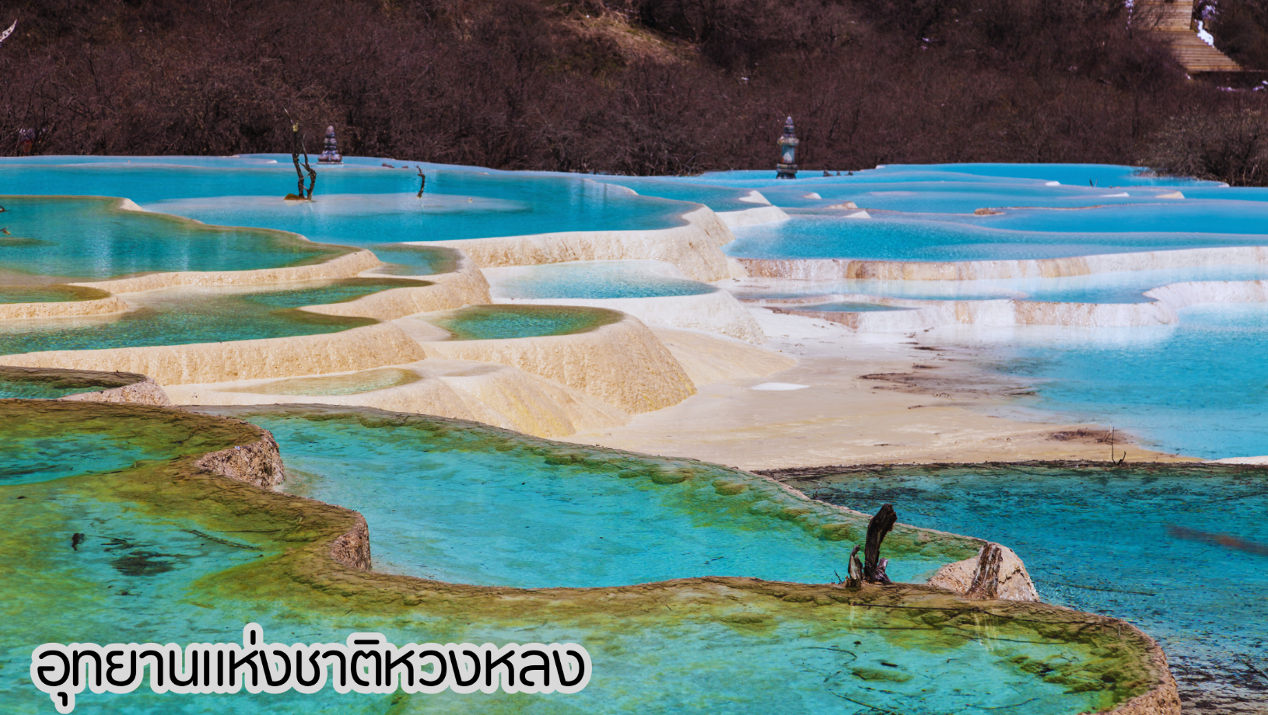
หมายเหตุ: หากคณะไม่สามารถเดินทางไปชมอุทยานหวงหลงได้ ไม่ว่าเนื่องจากสภาพอากาศหรือเหตุผลใดๆ ทางบริษัทฯขอสงวนสิทธิ์ในการเปลี่ยนสถานที่ท่องเที่ยวเป็น “อุทยานโหมวหนีโกว” แหรือสถานที่เที่ยวอื่นทดแทนโดยไม่ต้องแจ้งให้ทราบล่วงหน้า
เที่ยง : บริการอาหารเที่ยง ณ ภัตตาคาร (มื้อที่ 8 )
หลังจากนั้นนำท่านเดินทางสู่ เมืองเตี๋ยซี (ใช้เวลาเดินทางประมาณ 4 ชั่วโมง)
เย็น : บริการอาหารค่ำ ณ ภัตตาคาร (มื้อที่ 9 )
ที่พัก : TREASURE ON THE CLOUDS HOMELAND RESORT หรือระดับเทียบเท่า 4 ดาว
DAY5
เช้า : บริการอาหารเช้า ณ ห้องอาหารของโรงแรม (มื้อที่ 10)
เมืองเตี๋ยซี - เมืองเฮยสุ่ย– อุทยานสวรรค์ต๋ากู่ปิงชวน (รวมรถอุทยาน+กระเช้า)- เมืองตูเจียงเอี้ยน สะพานหนานเฉียว-การแสดงแสงสีน้ำตาสีฟ้า (Blue Tears) (B/L/D)

หลังอาหารเช้านำท่านเดินทางสู่ อุทยานสวรรค์ภูผาหิมะการ์เซีย“ต๋ากู่ปิงชวน” ถือได้ว่าเป็นอุทยานสมบัติทางธรรมชาติที่ล้ำค่าของมณฑลเสฉวน ที่มีความงามไม่แพ้อุทยานและทะเลสาบใดใดบนโลกมนุษย์ อุทยานสวรรค์ภูผาหิมะการ์เซีย“ต๋ากู่ปิงชวน” ถูกค้นพบผ่านดาวเทียมเมื่อปี ค.ศ. 1992 โดยนักวิทยาศาสตร์ชาวญี่ปุ่น หลังจากได้ตรวจสอบพื้นที่จึงทราบว่าที่เป็นธารน้ำแข็งที่ตั้งอยู่ต่ำที่สุด ใหญ่ที่สุด และอายุน้อยที่สุดในโลก และยังตั้งอยู่ไม่ไกลจากตัวเมืองทำให้สามารถเดินทางไปท่องเที่ยวได้ง่าย ซึ่งคนในพื้นที่มีความเชื่อว่าภายในธารน้ำแข็งแห่งนี้นั้นมีเทพเจ้าศักสิทธ์พิทักษ์อยู่ จึงทำให้ไม่มีใครสามารถพิชิตยอดเขาแห่งนี้ได้จุดที่สูงที่สุดมีความสูงจากระดับน้ำทะเลประมาณ 5,286 เมตรเป็นภูผาธารน้ำแข็งที่ศักดิ์สิทธิ์ ชาวบ้านเชื่อว่ามีเทพเจ้าพิทักษ์ภูเขาแห่งนี้อยู่ ทำให้ภูผาแห่งนี้ยังมิเคยมีใครพิชิตยอดเขาได้
เที่ยง : บริการอาหารที่ยง ณ ภัตตาคาร (มื้อที่ 11)
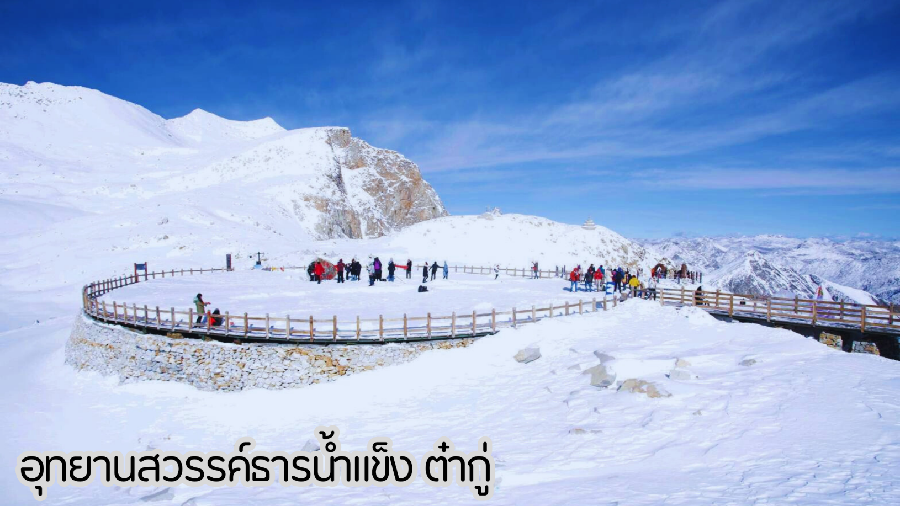
หลังอาหารนำท่าน นั่งกระเช้าชมภูเขาน้ำแข็งหิมะ 3 ลูกที่เชื่อว่าเป็น สันหลังมังกรที่มีความงดงามฉากเบื้องหน้าเป็นภูเขาที่สูงชันตัดกับท้องฟ้าที่มีสีฟ้าครามสดใสและพระอาทิตย์สะท้อนการ์เซียคล้ายดั่งภูเขาเงินระยิบระยับสะท้อนเข้าสู่สายตาดั่งได้นั่งกระเช้าชมภูเขาสวรรค์ที่หาชมได้ยากยิ่งนัก จากนั้นนำท่านชม 3 ทะเลสาบสวรรค์ที่งดงามไม่แพ้ จิ่วจ้ายโกว ทะเลสาบสาบจินโฮวไห่ ทะเลสาบหงษ์ ลำธารคู่รัก ทะเลสาบต๋ากู่ และทะเลสาบที่ถือได้ว่าเป็นจุดที่สำคัญที่สุดในอุทยานแห่งนี้ “ ทะเลสาบต๋ากู่ ” หรือเรียกอีกชื่อหนึ่งว่า ทะเลสาบน้ำมนต์ขอพร เพราะชาวเผ่ามีการเล่าขานว่าเมื่อใดที่มีเรื่องเดือดร้อนใจ ให้มากราบไหว้เทพเจ้าศักดิ์สิทธิ์ที่คุ้มครองทะเลสาบนามูแห่งนี้จะทำให้เรื่องที่เดือดเนื้อร้อนใจคลายลงหรือต้องการขอพรต่อองค์เทพเจ้าก็จะสมหวังดั่งใจหมาย ทำให้ทะเลสาบนี้ถือเป็นทะเลสาบที่มีความสำคัญยิ่งนัก มีประวัติความเป็นมากว่า 1,000 ปีผ่านมา น้ำทะเลสาบนั้นจะมีสีสันที่แตกต่างกันไปแล้วแต่ช่วงฤดูกาล ในช่วงฤดูร้อนและช่วงใบไม้ผลินั้นน้ำทะเลสาบจะมีสีเขียวเข้มคล้ายดั่งหยกที่จมอยู่ก้นแม่น้ำ ในช่วงใบไม้ร่วงนั้นทะเลสาบจะเต็มไปด้วยสีสันของใบไม้หลากหลายสีที่ร่วงหล่นลงจากต้นมาที่ทะเลสาบ ในช่วงหน้าหนาวจะเป็นสีขาวเต็มไปด้วยหิมะน้ำแข็งที่ดูแล้วคล้ายดั่งยืนอยู่ในยุโรปไม่เหมือนอยู่ในเมืองจีนจากนั้นนำท่านเดินทางกลับเข้าสู่ เมืองตูเจียงเอี้ยน นำท่านเดินทางสู่ สะพานหนานเฉียวเพื่อชม การแสดงแสงสีน้ำตาสีฟ้าเป็นสถานที่ท่องเที่ยวยามค่ำคืนขนาดใหญ่ที่มีธีมเป็นน้ำในโครงการอนุรักษ์น้ำตูเจียงเอี้ยนซึ่งเป็นมรดกทางวัฒนธรรมของโลกโดยผสมผสานเทคโนโลยีสมัยใหม่เข้ากับวัฒนธรรมการอนุรักษ์น้ำโบราณครอบคลุมพื้นที่กว่า 1,000 เอเคอร์จุดชมวิวแห่งนี้คือการแสดงแสงและเงา "น้ำตาสีฟ้า"น้ำตาสีน้ำเงินเป็นจุลินทรีย์เรืองแสงที่มีลักษณะเฉพาะซึ่งจะเปล่งแสงสีฟ้าเมื่อถูกกระตุ้นส่งผลให้ทะเลสาบปล่อยแสงสีฟ้าลึกลับในเวลากลางคืน นักท่องเที่ยวที่มาเยือนทะเลสาบชิงเฉิงทางเรือจะรู้สึกราวกับอยู่ในแดนสวรรค์และสัมผัสได้ถึงความอ่อนโยนและความเงียบสงบของผืนน้ำ
(การแสดงขึ้นอยู่กับเวลา ณ วันที่เดินทาง อาจมีการงดการแสดงซึ่งไม่สามารถทราบได้ล่วงหน้าได้ และไม่สามารถคืนเงินได้เนื่องจากการแสดงนี้ไม่มีค่าเข้าชม)
เย็น : บริการอาหารค่ำ ณ ภัตตาคาร (มื้อที่ 12 )
ที่พัก : LAVANDE HOTEL หรือระดับเทียบเท่า 4 ดาว
เช้า : รับประทานอาหารเช้า ณ ห้องอาหารโรงแรม (มื้อที่ 13 )
DAY6

เมืองตูเจียงเอี้ยน - จัตุรัสหย่างเทียนวู่ –รูปปั้นหมีแพนด้ายักษ์เซลฟี่ – เมืองเฉิงตู –
ถนนไท่กู่หลี่ -แพนด้ายักษ์ปีนตึก IFS – ถนนคนเดินชุนซีลู่ – จอ 3 มิติ - POP MART – สนามบินสุวรรณภูมิ (กรุงเทพฯ) (B/L/-)

จากนั้นนำท่านชม จัตุรัสหย่างเทียนวู่ นำท่านถ่ายกับรูปปั้นผลงานศิลปะ รูปแพนด้าถ่ายเซลฟี่ที่ตั้งอยู่กลางจตุรัสสุดน่ารัก ซึ่งออกแบบโดยนักออกแบบชื่อดัง FLORENTIJN HOFMAN หมีแพนด้าตัวนี้มีความยาว 26 เมตร กว้าง 11 เมตร สูง 12 เมตรและหนัก 130 ตัน อยู่ในท่านอนหงายบนพื้นเท้ายกขึ้นจับไม้เซลฟี่สีชมพูเล่นถ่ายเซลฟี่อย่างสบายอารมณ์ น่ารักน่าเอ็นดูมาก นักออกแบบ Hofman แนะนำว่าผลงานแพนด้ายกโทรศัพท์มือถือขึ้นเพื่อถ่ายเซลฟี่มีความสนุกมาก ด้วยท่าทางสบายๆ ผ่อนคลายและมีความสุข และเป็นการแสดงออกด้วยภาษาทางศิลปะแบบหนึ่งที่สะท้อนชีวิตในท้องถิ่น มอบความรู้สึกสนิทสนมและมีความสุขกับผู้ชมทุกท่าน นำท่านเดินทางสู่ ถนนคนเดินชุนซีลู่ ย่านช้อปปิ้งหลายช่วงตึกของเฉิงตู ซึ่งเป็นย่านวัยรุ่น และขายสินค้าที่ทันสมัย ทั้งสินค้าแบรนด์เนมและช้อปเสื้อผ้า รองเท้า กระเป๋า รวมถึงร้านขายของกินมากมาย จะเทียบกับทั้งละแวกสยามของกรุงเทพฯก็คงพอได้ ขอเตือนขาช้อปทั้งหลายว่า ควรจำร้านรวงที่เดินผ่านหรือปักหมุดในแอพแผนที่ให้ดี เพราะนอกจากช็อปไฮสตรีตทั้งแบรนด์จีนแบรนด์นอกตรงถนนสายหลักแล้ว ยังมีห้างสรรพสินค้า (Parkson หวังฝูจิ่ง ไท่ผิงหยาง อิเซตัน อิโตะโยะกะโดะ ฯลฯ) ตรอกซอกซอย ร้านทุกอย่าง 10 หยวน
เที่ยง : รับประทานอาหารเที่ยง ณ ภัตตาคาร(มื้อที่ 14) พิเศษ ...สุกี้หมาล่าเสฉวน
นำท่านเดินทางสู่ ถนนไท่กู๋หลี่ แหล่งช้อปปิ้งสุดหรูใจกลางเฉิงตู ผสมผสานสถาปัตยกรรมจีนโบราณกับความโมเดิร์น รวมแบรนด์หรู คาเฟ่ชิค ๆ และร้านอาหารสุดเก๋สวรรค์นักช้อป แฟชั่นไฮเอนด์-สตรีทแบรนด์ครบ จัดเต็มทั้ง Gucci, Chanel, Supreme ฯลฯ นำท่านชมจุดเช็คอินที่หลายท่านควรมา แพนด้ายักษ์เป็นแพนด้าที่อ้วนน่ารักกำลังป่ายปีนตึกเป็นประติมากรรมแพนด้ายักษ์แขวนอยู่บนอาคาร IFS ในใจกลางเมืองเฉิงตู และเมื่อท่านเดินจนสุดถนนท่านได้พบกับ จอสาม3มิติขนาดใหญ่ยักษ์ที่หัวถนนโดนท่านสามารถเห็นภาพสามมิติด้วยตาเปล่า จอสามมิตินี้มีภาพสุดน่ารักวนเวียนกันไปโดยฉพาะภาพที่สร้างความสนใจให้กับนักท่องเที่ยวที่ผ่านไปมาก็คงไม่พ้นจ้าหมีแพนด้าที่ต่างทำให้นักท่องเที่ยวต้องหยุดชมความน่ารัก และพลาดไม่ได้กับ POP MART ร้านค้าของเล่นที่ฮิตมาแรงอย่างมาก ณ ตอนนี้ให้ท่านได้เลือกจุ่ม ART TOYS สะสมเป็นของที่ระลึกกลับประเทศไทย
อิสระอาหารค่ำเพื่อความสะดวกในการท่องเที่ยว
ได้เวลาอันสมควรนำท่านเดินทางสู่ สนามบินเฉิงตูเทียนฟู่ เพื่อเดินทางกลับประเทศไทย
23.00 น. นำท่านเดินทางสู่ สนามบินสุวรรณภูมิ ประเทศไทย เที่ยวบินที่ VZ3681
01.15+1 น. เดินทางถึง สนามบินสุวรรณภูมิ ประเทศไทย โดยสวัสดิ์ภาพ พร้อมความประทับใจ
************************************************

อัตราค่าบริการ*ราคาพิเศษ!! ไม่มีราคาเด็ก*
เด็กทารก (INF) อายุ 0-2ปี จ่าย 7,500บาท ไม่มีที่นั่งบนเครื่องบิน
วันเดินทาง | ราคาทัวร์/ท่าน  ห้องละ 2-3 ท่าน | ราคา  ห้องพักเดี่ยว | ที่นั่ง
08 - 13 ตุลาคม 2569  วันนวมินทรมหาราช | 31,888. - | 6,500.- | 20+1
10 - 15 ตุลาคม 2569 | 31,888. - | 6,500.- | 20+1
20 - 25 ตุลาคม 2569  วันปิยะมหาราช | 33,888. - | 6,500.- | 20+1
27 ตุลาคม – 01 พฤศจิกายน 2569 | 32,888. - | 6,500.- | 20+1
28 ตุลาคม – 02 พฤศจิกายน 2569 | 32,888. - | 6,500.- | 20+1
29 ตุลาคม – 03 พฤศจิกายน 2569 | 32,888. - | 6,500.- | 20+1
30 ตุลาคม – 04 พฤศจิกายน 2569 | 32,888. - | 6,500.- | 20+1

